

____________________________________________________________________________________________________________
Nome Registro Acadêmico

Gabrielle Júlia Andrade da Silva
____________________________________________________________________________________________________________
Nome Registro Acadêmico

Eduardo Miranda da Silva
____________________________________________________________________________________________________________
Nome Registro Acadêmico

Carina Tavares Clariano
____________________________________________________________________________________________________________
Nome Registro Acadêmico

Relatório de Projeto 1
- Introdução:
O presente trabalho tem como objetivo a análise de corpos de prova confeccionados em ácido polilático (PLA), um polímero termoplástico amplamente empregado na manufatura aditiva, especialmente na impressão 3D por deposição de material fundido (FDM). Os corpos foram gerados por meio de impressão 3D, e sua caracterização será realizada com base em parâmetros físicos como altura, diâmetro e densidade. A partir dessas medições, serão conduzidos cálculos que visam avaliar a influência dessas variáveis nos resultados obtidos, especialmente no que tange à precisão dimensional, variação de massa e comportamento do material em diferentes contextos de aplicação. A investigação busca, ainda, compreender de que forma a qualidade da impressão e as propriedades geométricas podem interferir na confiabilidade dos modelos produzidos.
- Objetivos:
Com o nosso projeto, tivemos alguns objetivos que nos guiaram em nossas medições, entre elas, o objetivo final era descobrir em meio a 14 cilindros de PLA de aproximadamente 20cm, se havia algum corpo defeituoso, que não foi completamente preenchido no momento da impressão, caso sim, quantos deles e quais deles vieram defeituosos. Outro objetivo importante foi descobrir quais parâmetros influenciam mais na resistência da amostra. Dentre as 14 amostras,4 delas recebram tratamento com calor, um dos nossos objetivos foi descobrir de que forma o material reagiu ao tratamento e de qual forma isso alterou na extração de dado
Imagem de exemplo das amostras:
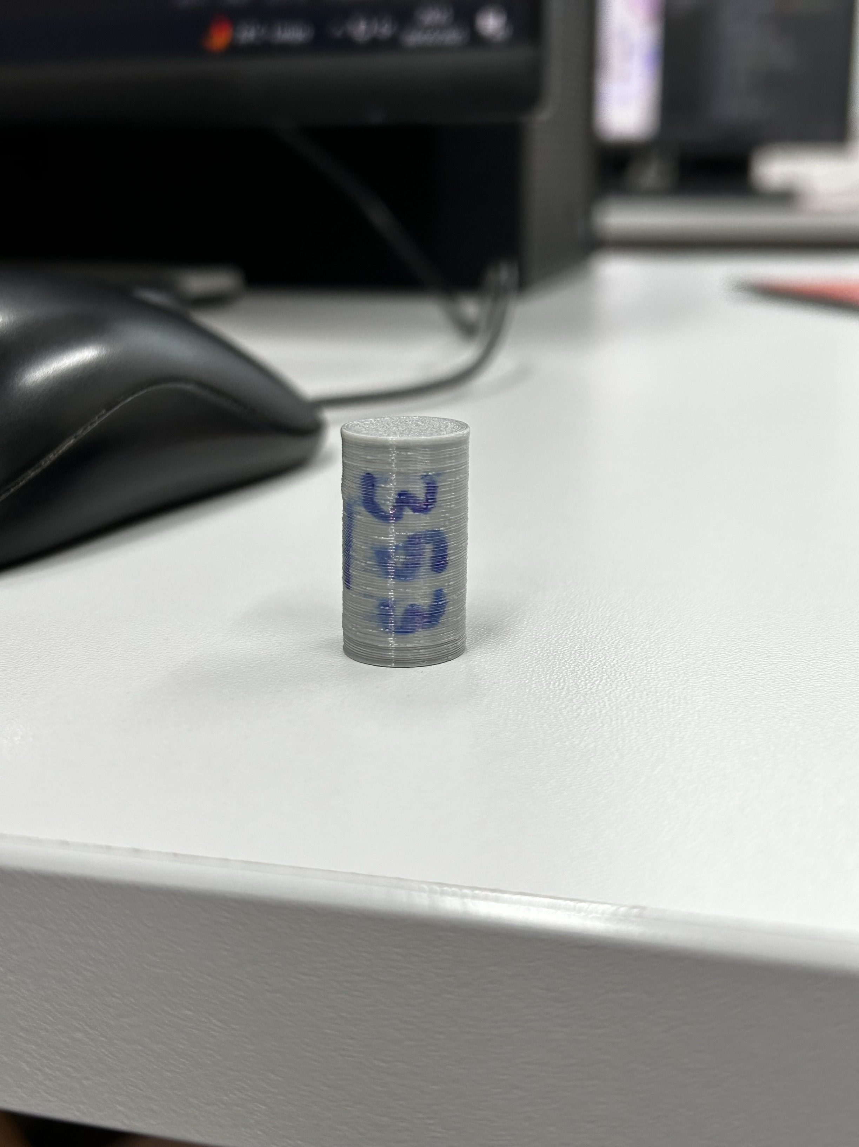

- Procedimento Experimental:
Foram utilizadas amostras previamente definidas, sobre as quais foram realizadas medições dos seguintes parâmetros físicos: diâmetro, altura, massa e resistência. Os dados obtidos foram organizados em uma planilha e salvamos o arquivo em formato “csv”, para permitir comparações entre as amostras. A resistência dos corpos de prova foi avaliada por meio de ensaios específicos.
Com o objetivo de identificar e remover os outliers, foram gerados gráficos do tipo boxplot, utilizando as bibliotecas “Numpy” e “Matplot.pyplot ” de Python para as seguintes variáveis: densidade e resistência..
Imagem da primeira planilha de c obtidos :
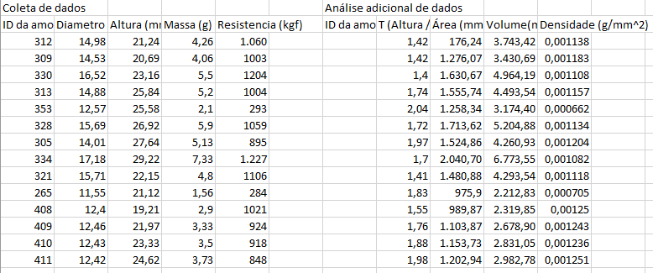
Imagem do boxplot da Densidade com o Outlier:

Imagem do boxplot da Resistência com o Outlier:

- Resultados e discussões:
Os pontos classificados como outliers foram excluídos das análises subsequentes. Adicionalmente, foi analisada a dispersão dos dados com o objetivo de identificar qual dos parâmetros afetava a resistência
Imagem do boxplot da Densidade sem o Outlier:
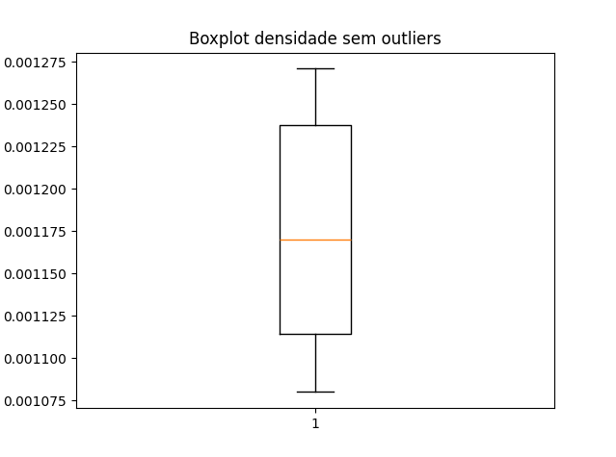

Imagem do boxplot da Resistência sem o Outlier:
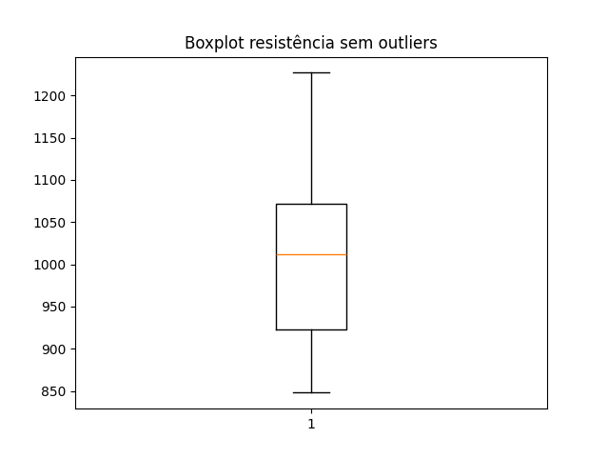

- Conclusões:
Apartir de gráficos de dispersão, após alguns teste ,concluímos que o valor que mais influência na resistência das amostras é a área,,
Exemplo de gráfico de dispersão que afeta na resistência da amostra :
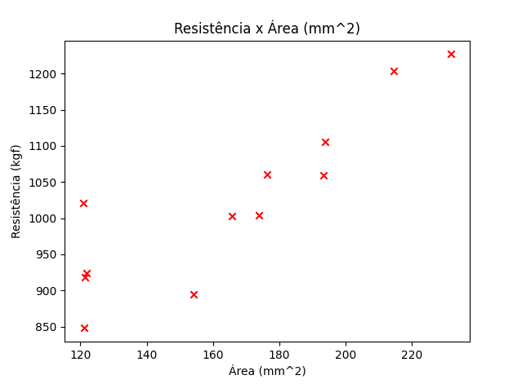

Exemplo de gráfico de dispersão que NÃO afeta na resistência da amostra :
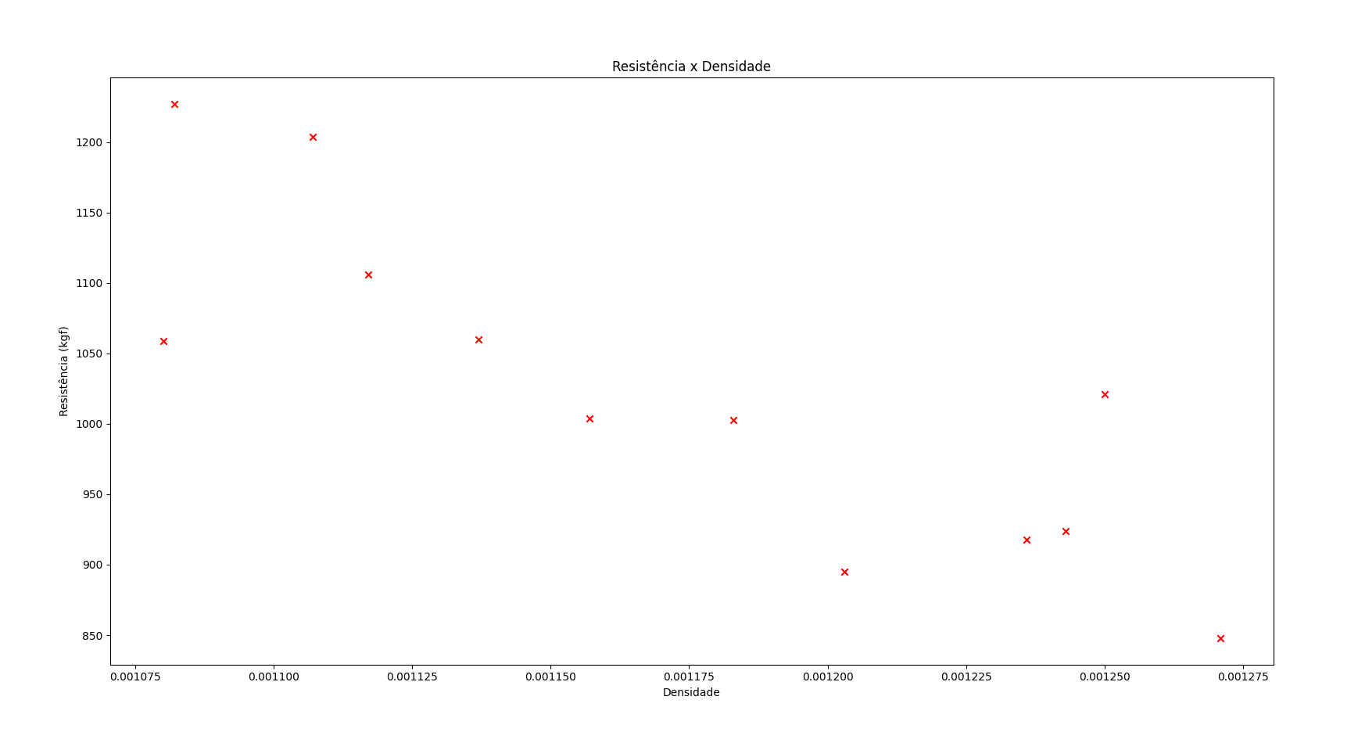
Imagem das nossas amostras abertas,de maneira que permita a visualização do interior da amostra
6. Anexos:
Os códigos que utilizamos estarão anexados junto ao arquivo do relatório
OBS: aqui estão alguns links com exemplos de trabalhos que podem servir de referência na escrita do relatório:
- https://www.conic-semesp.org.br/anais/files/2020/trabalho-1000006584.pdf
- https://www.conic-semesp.org.br/anais/files/2020/trabalho-1000005945.pdf
- https://www.conic-semesp.org.br/anais/files/2022/trabalho-1000008643.pdf
- https://www.conic-semesp.org.br/anais/files/2022/trabalho-1000009099.pdf
- https://www.conic-semesp.org.br/anais/files/2023/trabalho-1000010846.pdf
- https://www.conic-semesp.org.br/anais/files/2023/trabalho-1000010853.pdf

